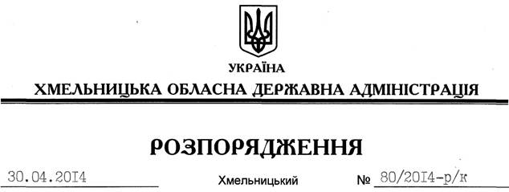

Про внесення змін до розпорядження голови обласної державної адміністрації від 10.04.2014 № 65/2014-р/к

На підставі статей 6, 39 Закону України “Про місцеві державні адміністрації”:
Внести такі зміни до розпорядження голови облдержадміністрації від 10.04.2014 № 65/2014-р/к “Про чергування у вихідні та святкові дні 19-21 квітня, 1-4 та 9-11 травня 2014 року”:
1. Викласти пункт 1 до розпорядження у такій редакції:
“1. Затвердити графік чергування заступників голови та керівників структурних підрозділів обласної державної адміністрації у вихідні та святкові дні 19-21 квітня, 01-04 та 09-11 травня 2014 року”.
2. Викласти додаток до нього у новій редакції (додається).

Голова адміністрації Л.Прус

